碳排放权游戏，中国如何由韭菜变成镰刀

原创 有里儿有面 [有理儿有面](javascript:void(0);)

**有理儿有面**

微信号 youli-youmian

功能介绍 你说是不是

2021-11-14[原文](https://mp.weixin.qq.com/s?__biz=Mzg3MjEyMTYyNg==&mid=2247545296&idx=1&sn=d33d9eb9f150fc8986d2045700e55e5b&chksm=cef665a5f981ecb3ddb56373f1a0e08b95f8ff45f4badb85b38598d84d9ea79b4dfae9db01b7&scene=27#wechat_redirect&cpage=19) 发表于

收录于合集





**全文共3053字，图片8张，预计阅读时间为7分钟。**

**文章首发于“有理儿有面”（youli-youmian），欢迎大家在朋友圈和微信群转发。**

**公众号及其他平台转载请在后台留言。**



▼

历经两周艰难谈判，昨日，《联合国气候变化框架公约》第二十六次缔约方大会（COP26）在英国格拉斯哥市苏格兰会展会议中心正式落下帷幕。

然而，这次会议并不顺利，因为分歧严重比原定计划延期一天。

为啥呢？

因为在这场会议上，以美国为首的发达国家要价太高了。

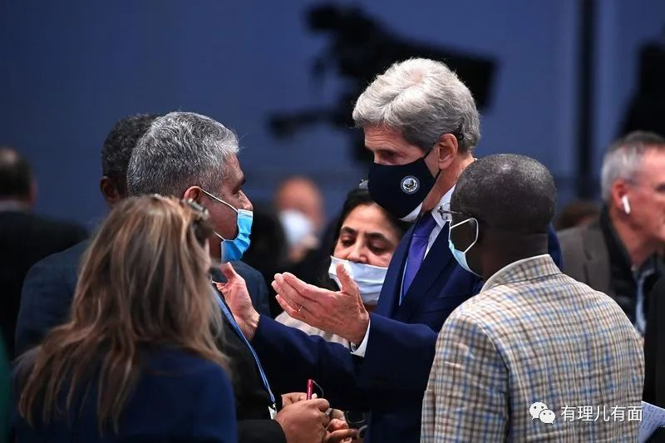

此次大会是一场气候峰会，核心问题是碳排放权问题。

有留意国际时事的小伙伴，都知道碳排放权意味着什么。简言之，碳排放权就是各国排放二氧化碳的权利，再深一层，就是各国使用化石燃料的权利，所以，这项权利对于各国的经济发展，尤其是使用化石燃料为主的发展中国家的经济发展十分关键。

长期以来，西方发达国家站在保护全人类的道德制高点上，鼓捣出一套碳排放权理论，划定了各国的二氧化碳排放量上限。如果少排了，可以把指标卖出去，如果用光了，就得从别国买。

这个理论听起来挺有道理，但是问题就出在如何分配碳排放权。全世界发达国家人口加起来，都没有中国一国人口多，但在当年初次讨论分配时，发达国家就想分走一半左右的碳排放权，剩下全世界60亿人用另外一半。

发展中国家要发展，就要发电，要发电就要烧煤，烧煤就要排放二氧化碳，现在不能排了怎么办？

发达国家：你来找我买啊，我人少指标多，用不完。

发展中国家：这个糟老头子，坏得很！我不和你玩了。

发达国家：不和我玩没关系，我就认定你碳排放超标了，你卖给我的商品加碳排放税，让你商品卖不出去，经济发展不起来。

发展中国家：你M啊……

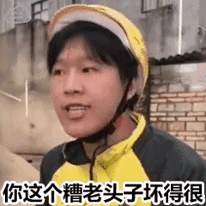

看到这，小伙伴明白没？本来是一个全人类拯救地球的行动，活生生被西方发达国家做成了割发展中国家韭菜的镰刀。

中国作为世界工厂，最大的发展中国家，在西方眼里，正是最大一茬绿韭菜。

因此，在此次COP26会议上，他们百般对我们施压，而且态度有时还很傲慢。

会议期间，中国气候变化事务特使解振华在答记者问时，美联社记者突然发问：“打断一下，你能不能直接用英文回答问题？”

解振华哈哈一笑：“不如你用中文提问。”在现场随即爆发出的大笑声中，美联社记者垂下了头。

中文是《联合国》五种官方语言之一，和英语地位平等。一名普通的美国记者，在以中国为采访对象的记者会上，尚且如此自认高人一等，可见在COP26会议上，美国官方会傲慢到什么程度。

除中国之外，许多发展中国家在此次会议上都反应强烈，甚至一直充当美国小弟的印度也站了出来。

在协议草案即将生效的最后一刻，印度环境和气候部长布平德·亚达夫（Bhupender Yadav）要求对协定内容作出修改，把“逐步淘汰”煤炭改为“逐步减少”。面对这样的突发情况，有媒体形容会议主席夏尔“看起来都快哭了”。

那既然明知道这个游戏并不公平，中国为什么还要和发达国家一起玩？

最基本的原因，是中国是负责任的大国，既然减少碳排放有利于可持续发展、有利于全人类，中国愿意贡献一份力量。

此外，考虑到中国自身利益和全体发展中国家人民的利益，中国也必须站出来与西方霸权就气候问题进行博弈，在自身积极节能减排的同时，带领发展中国家重铸碳排放这把屠龙刀。

只要宝刀铸的好，对我们也是好处的。



**第一，绿水青山就是金山银山。**

中国是世界工厂，生产的产品供全世界消费，自然需要消耗能源。虽然我们人均碳排放量比发达国家低很多，但是由于巨大的人口总量，使得数据上看，中国是世界第一碳排放大国。

已有多名科学家研究预判，中国现在处于一个逐步变暖的温暖期内，北方的降雨会逐年增多，加上中国在植树造林上的努力，北方许多原本的戈壁滩、沙漠将重新变回绿洲，这就能吸收大量的二氧化碳。

额度定下来后，咱们新增绿化面积，能抵消中国的部分碳排放，等于给中国增加碳排放额度，这些额度用不完，咱们可以拿出去卖钱。到时候，绿水青山，就是实实在在的金山银山。

因此，积极参与游戏规则制定，让碳排放权的分配公平合理，有利于中国的发展。

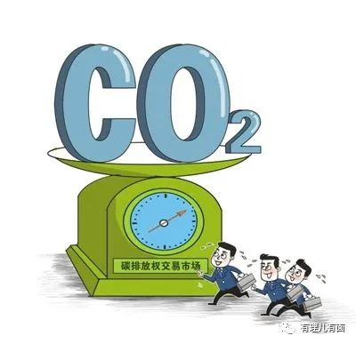

**第二，优化自身能源结构，推进产业升级。**

一方面，是优化能源进出口结构。

2020年，中国原油进口54238.6万吨，金额达12217.6亿元人民币，是仅次于芯片的第二大进口商品。

这有什么影响呢？

这对我们国家安全是很不利的。

举个例子：今夜我们就解放台湾，明早美国发现台北升起了五星红旗，必定恼羞成怒对中国实施封锁。位于马六甲海峡上的美军基地，就可以轻易锁死中东往中国的海运石油这条大动脉。

当然，台湾是必定要解放的，面对再大的困难，全中国人民都义无反顾。但是既然主动权在我，国家就要尽量做到对人民群众影响最小。而减少对石油的依赖，就是其中一个方面。

另一方面，是推进能源升级和产业结构升级。

中国可以利用节能减排的机会，淘汰高污染高能耗的产业，减少中国产品对石油、煤炭的依赖，促使中国制造更新升级。

像传统汽车产业，西方搞了一百多年，能发明创新的方面大都申请了专利，中国再追赶就很困难了。

而新能源汽车，中西方处于一个起跑线，目前中国许多方面跑的甚至比西方快。中国大可以利用减排的机会大力发展新能源汽车，甚至有朝一日，西方还要给我们交专利费。

**第三、帮助中国增加“一带一路”影响力。**

西方掌控碳排放权的另外一个作用，是要锁死发展中国家发展。

发达国家早期就是通过廉价的煤炭发电，再投入工业生产，从而成为工业国。

现在分到碳排放额度少的国家，把额度用完了，就不能烧煤，必须用技术含量高或者投资巨大的新能源，例如水电、风电、太阳能电、核电等。

可是发展中国家一没技术、二没资金，工业也就发展不起来，只能当发达国家的血汗工厂。

但发展中国家中也有一个例外，就是中国。中国的新能源技术不比西方发达国家落后多少，甚至许多方面反超西方。



参与中国“一带一路”的小伙伴，如果遇到西方碳排放镰刀的收割，中国也能帮助他们建设新能源电站，质量好，价格优，还有工程师保修。

西方要锁死你，中国可以带你一起发展，那这些国家跟谁一起玩更好？不言而喻。

**第四，为发展中国家争取话语权。**

2021年7月19日，国务委员兼外长王毅向世界庄严承诺：中国永远和发展中国家同呼吸共命运。

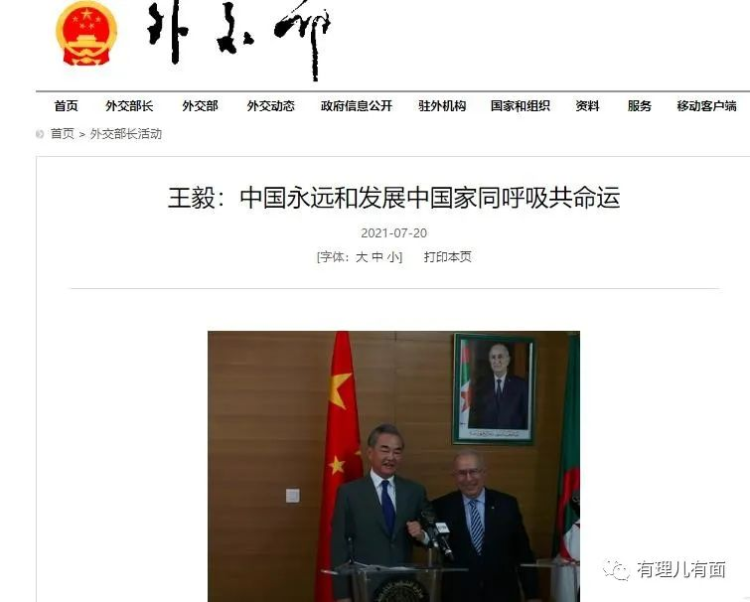

既然西方霸权主义要铸就一把割发展中国家的镰刀，咱们就要利用现在的优势，为发展中国家争取发达国家的技术、资金转移。

地球是全人类的，凭什么你拜登就能开着85辆大排量汽车浩浩荡荡招摇过市，却要发展中国家停止发展跟你们买碳排放量。

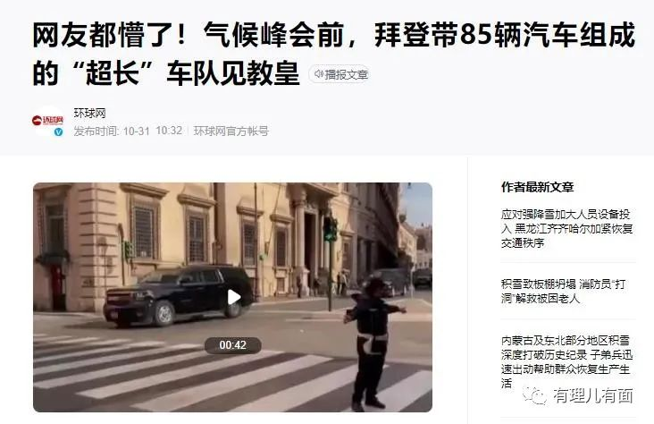

美国人每天大约丢弃11至15万吨粮食，里面含40%的蔬菜、20%的水果、25%的牛肉、10%海鲜，丢掉的食物就可以养活3个塞内加尔。

美国人全年24小时不分昼夜的开空调，衣服只用烘干机烘干，不断制造二氧化碳。

你们嗓门大，一边大规模污染地球，一边指责发展中国家破坏生态，中国不服，就得出来发出中国自己的声音，并为生活在发展中国家的大部分人类争夺话语权。

兔子来格拉斯哥只办三件事：公平、公平、还是公平！

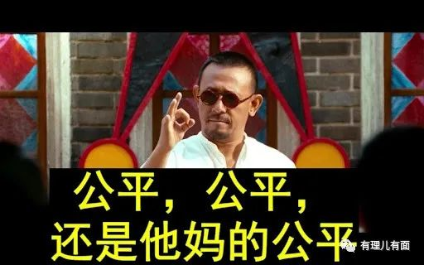

可以美国为首的发达国家，不会甘心情愿地为了“保护地球”而自己成为韭菜。

此次会议上，他们在没有兑现承诺好的给发展中国家“1000亿美元资金支持”的情况下，还进一步要求发展中国家多出钱、多减排！

但由于有中国在，发展中国家积极抗争，坚决顶回发达国家不合理的要求。

中国甚至还和美国联合发表了格拉斯哥宣言，明确了将在“共同**但有区别**的责任”原则下开展各自国内行动，给大会进程注入了强大的正能量。

从最后达成的《格拉斯哥气候协定》内容看，虽然由于话语权问题，发展中国家的意见没有被充分听取，但发达国家还是被迫做出了让步，给了最贫穷国家更多的承诺。

明年，COP27将在埃及西奈半岛的海滨城市沙姆沙伊赫举办，希望到时能看到更加公平公正的碳排放减排方案！

**图片源自网络**





**关注公众号：**

**有理儿有面**

**理   性｜   揭   秘｜   探   讨**







有里儿有面

**微信扫一扫赞赏作者** **赞赏**

已喜欢，对作者说句悄悄话

取消

**发送给作者**

**发送**

最多40字，当前共字

 人赞赏

上一页 1/3 下一页

长按二维码向我转账

受苹果公司新规定影响，微信 iOS 版的赞赏功能被关闭，可通过二维码转账支持公众号。

### 精选留言

用户设置不下载评论